Некалькі слоў з рэдакцыі
Паважаныя Чытачы, набліжаюцца святы, час адпачынку, сонца і паездак.
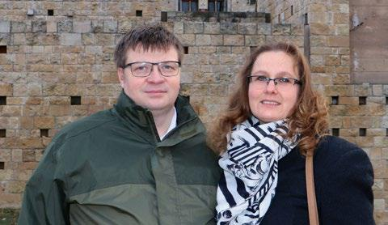
Мы хацелі б, каб гэты нумар быў менавіта такім летнім, паломніцкім. Мы хацелі б запрасіць Вас у гарачую Мексіку. Сафія і Густава Эрнандэс Рохас падрыхтавалі артыкул аб дзейнасці Руху ў Супер-Рэгіёне Амерыка Іспанская Паўночная. Апякункай гэтага раёна, як, зрэшты, i абедзвюх Амерык, з'яўляецца Найсвяцейшая Панна Марыя Гваделупская. Безумоўна, большасць з Вас ужо чулі пра Яе, многія з Вас мелі вялікае задавальненне наведаць Яе святыню асабіста. Мы прапануем Вам прачытаць пра Яе цудадзейны вобраз і адкрыць для сябе сакрэты, звязаныя з ім.
Паколькі жнівень ‒ месяц, прысвечаны Марыі, разам з Анры Кафарэлем мы паразважаем над тым, якое месца Яна займае ў малітвах католікаў. Заснавальніка нашага руху часта называюць «чалавекам малітвы». Для Яго гэтыя штодзённыя сустрэчы з Богам былі жыццёва важнымі, натуральнымі і істотнымі. Элізабэт Салеон-Тэрас праілюстравала гэта так: «Мне падабаецца ўспамінаць, як выглядаў Айцец у капліцы ў Трусуры (населены пункт у Францыi), калі сядзеў на малітоўным зэдліку, яго цела і галава былі прамымі, вочы звычайна зачыненыя, рукі былі адкрытымі на каленях, цалкам нерухомы, глыбока засяроджаны, адкрыты на прысутнасць Бога ў глыбіні душы. Нішто іншае не мела значэння. Можна сказаць, што ён цалкам аддаваў сябе і адначасова прынiмаў, стаяў перад Богам і Госпадам, як прасціна, раскладзеная на сонца, метафара, якую ён часта выкарыстоўваў, кажучы пра малітву. У ім не было нічога «падсалоджанага», ён выпраменьваў спакой, сілу і стабільнасць.
Лета ‒ гэта таксама час паездак і часта растання з блізкімі. Як было абвешчана, мы публікуем першы фрагмент перапіскі бацькоў св. Тэрэза ад Дзіцятка Езус ‒ Зэлі і Людвіка Марціна. У жніўні 1873 г. Зелія адправілася ў госці да брата. З сумам яна піша ліст каханаму мужу. Адтуль зыходзіць велізарная сужэнская пяшчота, сведчанне вельмі блізкіх адносін. Для благаслаўлёнай, адпачынак без Людвіка (праз 15 гадоў пасля шлюбу!) з'яўляцца цяжкім і непрывабным; адлічвае дні да вяртання.
У гэтым Лісце таксама не будзе недахопу ў цёплых словах ад нашых «старых сяброў»: пары, адказнай за наш Супер-Рэгіён, духоўнага дарадцы ERI, або сведчанняў, напісаных членамі Вашых экiп.
У чэрвені мы адзначаем Дзень бацькі. Мы прапануем Вам паразважаць над прычынамі крызісу бацькоўства ў Польшчы і ў свеце. Адпраўным пунктам з'яўляецца эсэ ксяндза Эміля Пацлаўскага, нашага духоўнага дарадцы. І ўсім татам мы выказваем найлепшыя пажаданні Божага благаслаўлення.
Дарагія, мы хацелі б пажадаць Вам цудоўнага лета. На дадзены момант мы не ведаем, ці зможам выкарыстоўваць турыстычную інфраструктуру або ці зможам мы свабодна выязджаць за межы Польшчы. Як бы тое ні было, мы жадаем усім выдатнага і радаснага адпачынку, многіх сустрэч у сямейным і сяброўскім крузе, захаплення навакольным светам і самага прыгожага, што можа здарыцца з вамі: сустрэчы з Богам на вашых святочных дарогах.
Жакліна і Міхал

